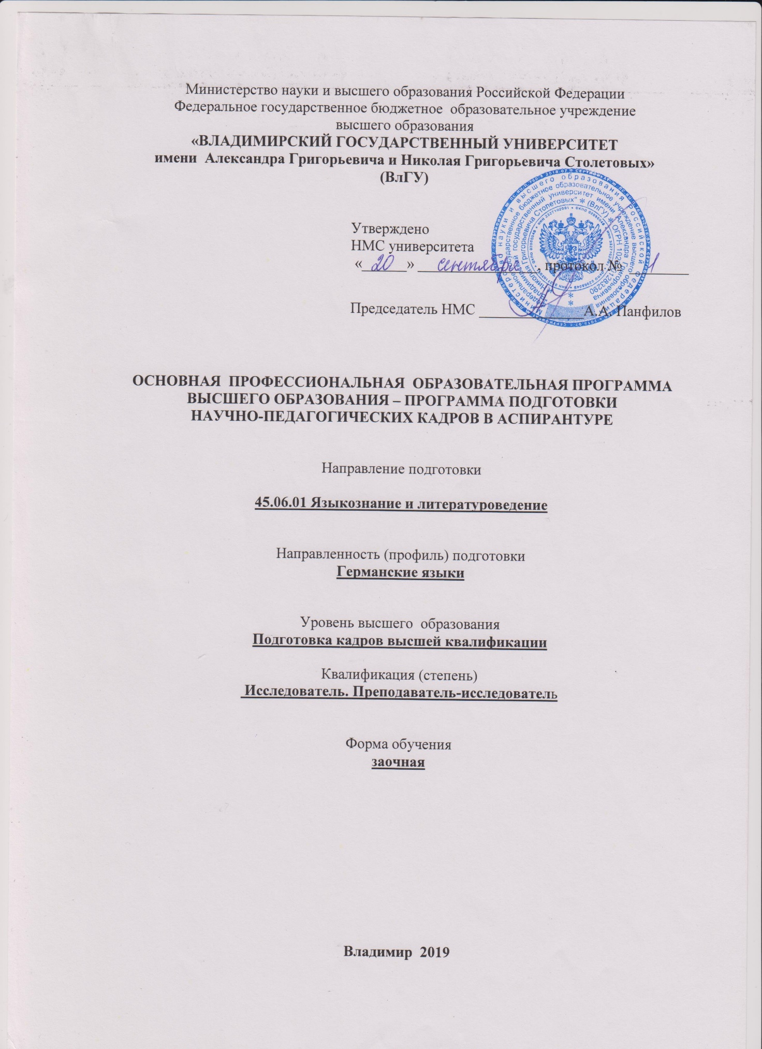
Министерство науки и высшего образования Российской Федерации
Федеральное государственное бюджетное образовательное учреждение
высшего образования
«ВЛАДИМИРСКИЙ ГОСУДАРСТВЕННЫЙ УНИВЕРСИТЕТ
имени Александра Григорьевича и Николая Григорьевича Столетовых»
(ВлГУ)

Утверждено
НМС университета
«______» ________________, протокол № ________

Председатель НМС ______________А.А. Панфилов

ОСНОВНАЯ ПРОФЕССИОНАЛЬНАЯ ОБРАЗОВАТЕЛЬНАЯ ПРОГРАММА
ВЫСШЕГО ОБРАЗОВАНИЯ – ПРОГРАММА ПОДГОТОВКИ
НАУЧНО-ПЕДАГОГИЧЕСКИХ КАДРОВ В АСПИРАНТУРЕ

Направление подготовки

45.06.01 Языкознание и литературоведение

Направленность (профиль) подготовки
Германские языки

Уровень высшего образования
Подготовка кадров высшей квалификации

Квалификация (степень)
Исследователь. Преподаватель-исследователь

Форма обучения
заочная

Владимир 2021
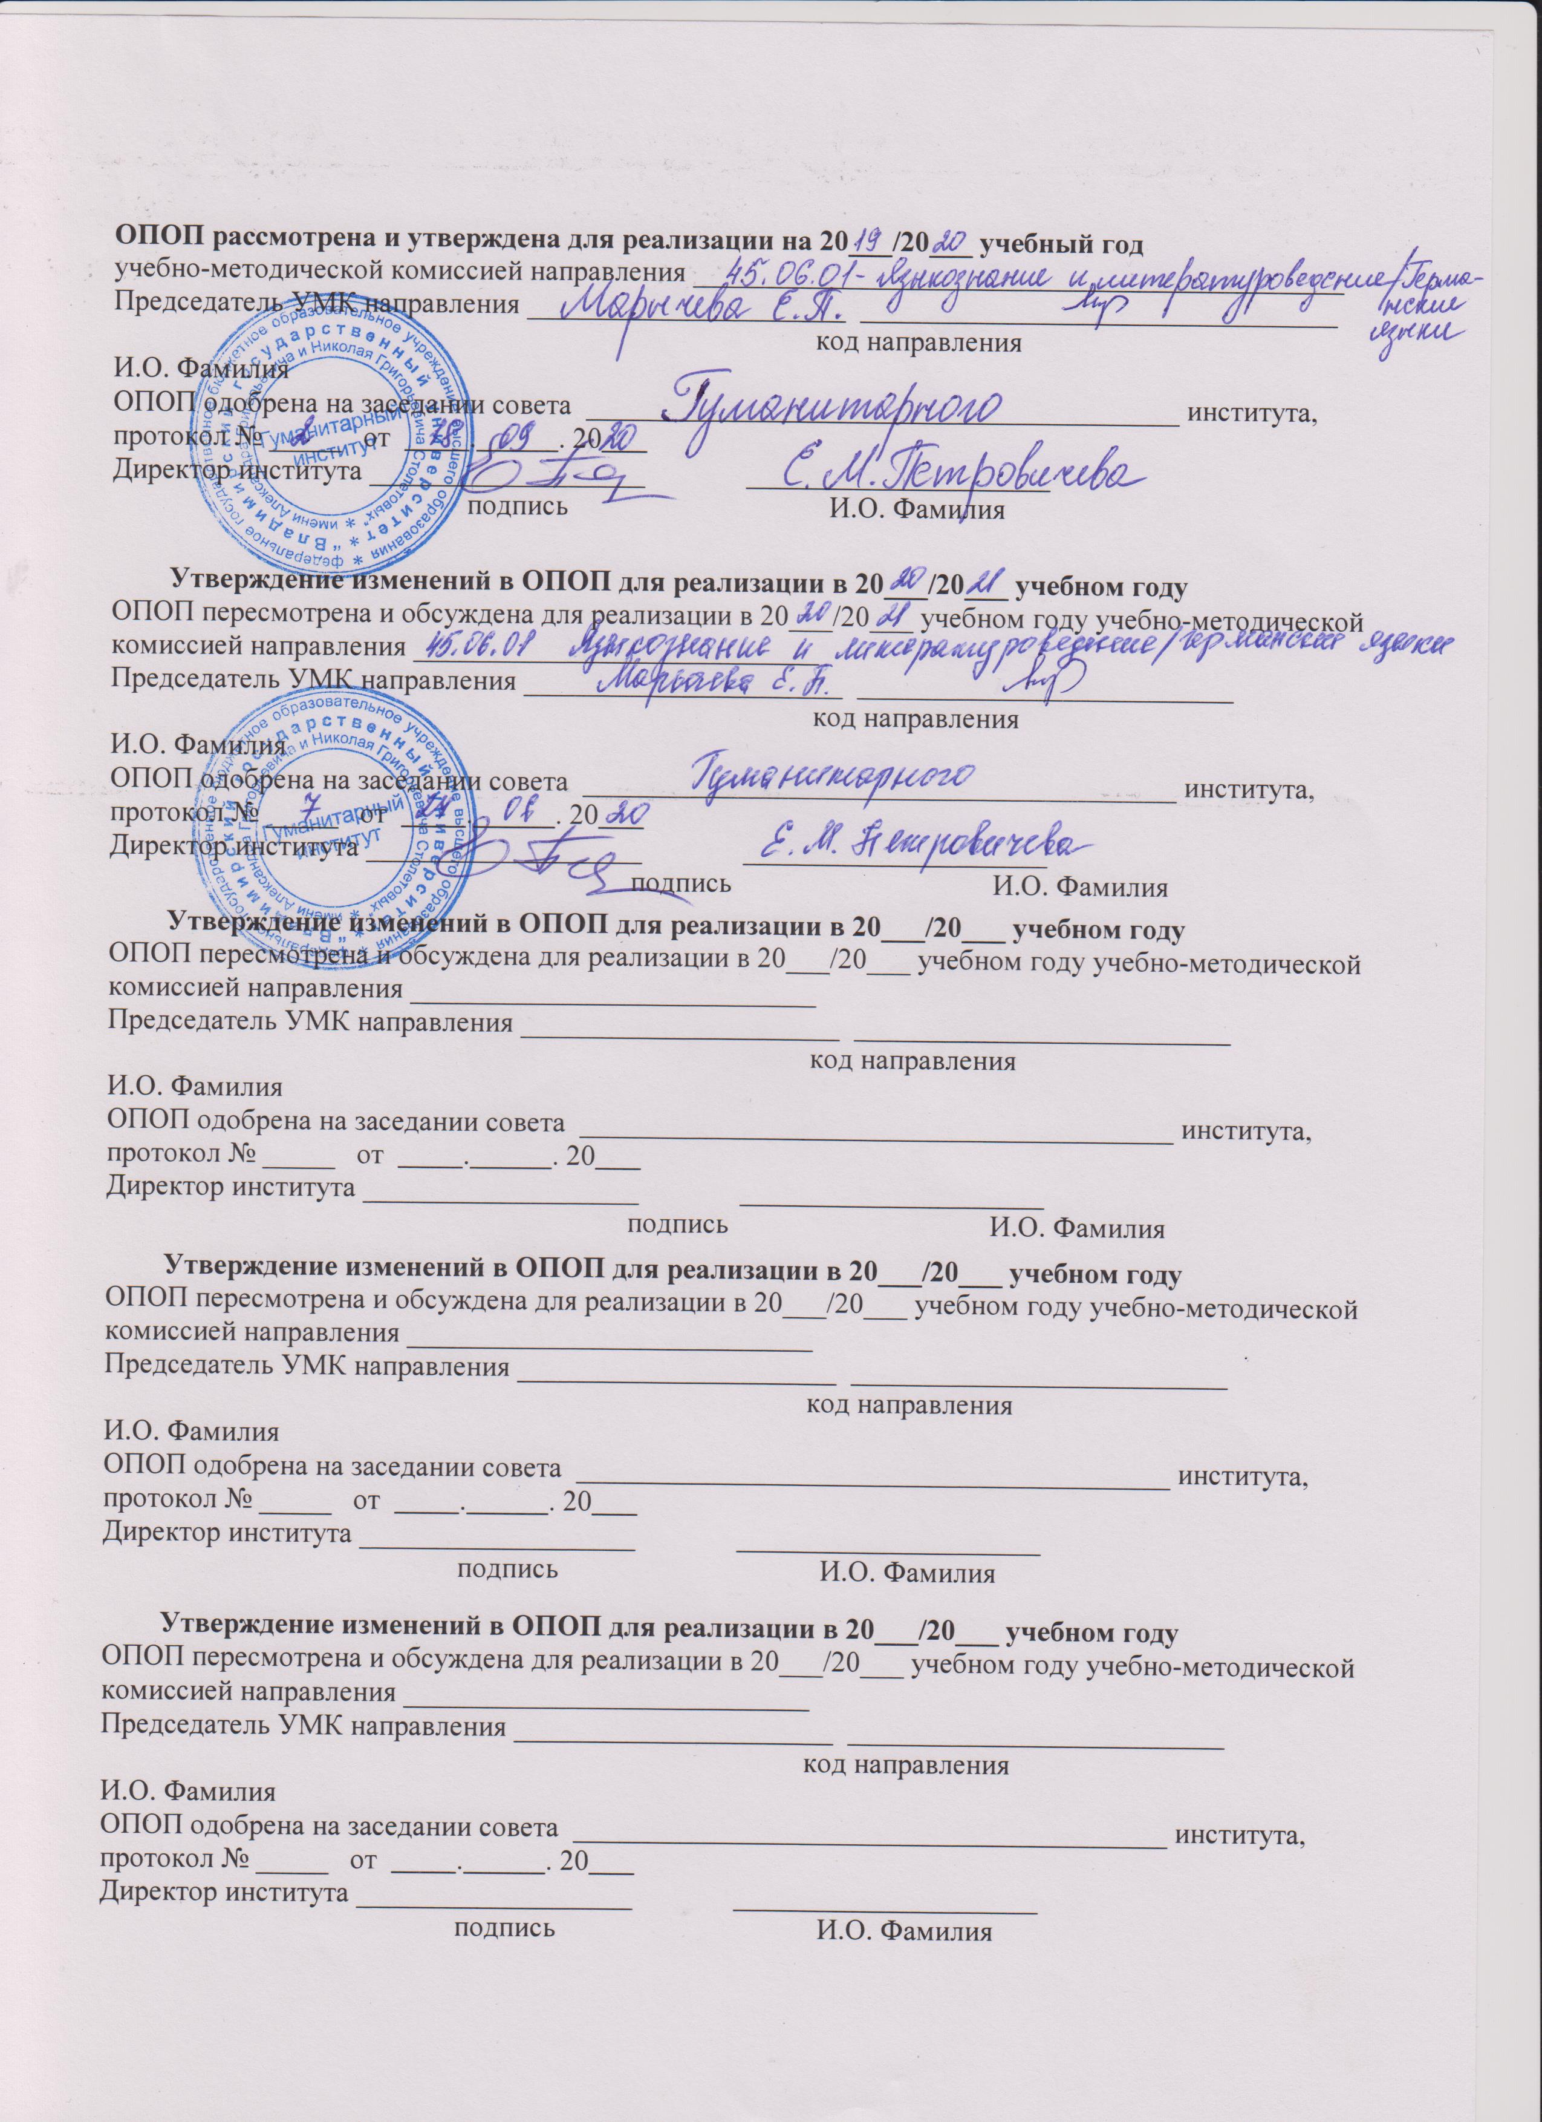

ОПОП рассмотрена и утверждена для реализации на 20___/20___ учебный год
учебно-методической комиссией направления _____________________________________________
Председатель УМК направления ______________________ _________________________________
код направления И.О. Фамилия
ОПОП одобрена на заседании совета _________________________________________ института, протокол № _____ от . . 20
Директор института ___________________ _____________________
подпись И.О. Фамилия
Утверждение изменений в ОПОП для реализации в 20___/20___ учебном году
ОПОП пересмотрена и обсуждена для реализации в 20___/20___ учебном году учебно-методической комиссией направления ____________________________
Председатель УМК направления ______________________ __________________________
код направления И.О. Фамилия
ОПОП одобрена на заседании совета _________________________________________ института, протокол № _____ от . . 20
Директор института ___________________ _____________________
подпись И.О. Фамилия
Утверждение изменений в ОПОП для реализации в 20___/20___ учебном году
ОПОП пересмотрена и обсуждена для реализации в 20___/20___ учебном году учебно-методической комиссией направления ____________________________
Председатель УМК направления ______________________ __________________________
код направления И.О. Фамилия
ОПОП одобрена на заседании совета _________________________________________ института, протокол № _____ от . . 20
Директор института ___________________ _____________________
подпись И.О. Фамилия
Утверждение изменений в ОПОП для реализации в 20___/20___ учебном году
ОПОП пересмотрена и обсуждена для реализации в 20___/20___ учебном году учебно-методической комиссией направления ____________________________
Председатель УМК направления ______________________ __________________________
код направления И.О. Фамилия
ОПОП одобрена на заседании совета _________________________________________ института, протокол № _____ от . . 20
Директор института ___________________ _____________________
подпись И.О. Фамилия
Утверждение изменений в ОПОП для реализации в 20___/20___ учебном году
ОПОП пересмотрена и обсуждена для реализации в 20___/20___ учебном году учебно-методической комиссией направления ____________________________
Председатель УМК направления ______________________ __________________________
код направления И.О. Фамилия
ОПОП одобрена на заседании совета _________________________________________ института, протокол № _____ от . . 20
Директор института ___________________ _____________________
подпись И.О. Фамилия

СОДЕРЖАНИЕ
Ι. ОСНОВНЫЕ ПОЛОЖЕНИЯ

II. ОБЩАЯ ХАРАКТЕРИСТИКА ОСНОВНОЙ ПРОФЕССИОНАЛЬНОЙ ОБРАЗОВАТЕЛЬНОЙ ПРОГРАММЫ
2.1. Цель основной профессиональной образовательной программы
2.2. Формы обучения: очная, заочная
2.3. Объем программы
2.4. Сроки получения образования
2.5. Квалификация
2.6. Язык обучения
2.7. Особенности реализации основной профессиональной образовательной программы
2.8. Структура основной профессиональной образовательной программы

ΙΙI. ХАРАКТЕРИСТИКА ПРОФЕССИОНАЛЬНОЙ ДЕЯТЕЛЬНОСТИ ВЫПУСКНИКОВ, ОСВОИВШИХ ОСНОВНУЮ ПРОФЕССИОНАЛЬНУЮ ОБРАЗОВАТЕЛЬНУЮ ПРОГРАММУ
3.1. Область профессиональной деятельности
3.2. Объекты профессиональной деятельности
3.3. Виды профессиональной деятельности
ΙV. КОМПЕТЕНЦИИ ВЫПУСКНИКА ВУЗА, КАК СОВОКУПНЫЙ ОЖИДАЕМЫЙ РЕЗУЛЬТАТ ОБРАЗОВАНИЯ ПО ЗАВЕРШЕНИИ ОСВОЕНИЯ ОСНОВНОЙ ПРОФЕССИОНАЛЬНОЙ ОБРАЗОВАТЕЛЬНОЙ ПРОГРАММЫ

V. ДОКУМЕНТЫ, РЕГЛАМЕНТИРУЮЩИЕ СОДЕРЖАНИЕ И ОРГАНИЗАЦИЮ ОБРАЗОВАТЕЛЬНОГО ПРОЦЕССА ПРИ РЕАЛИЗАЦИИ ОПОП
  - 5.1. Учебный план
  - 5.2. Календарный учебный график
  - 5.3. Рабочие программы дисциплин/модулей с фондами оценочных средств по текущей и промежуточной аттестации
  - 5.4. Программы практик и научных исследований обучающихся
  - 5.5. Программа государственной итоговой аттестации с фондами оценочных средств
VI. ФАКТИЧЕСКОЕ РЕСУРСНОЕ ОБЕСПЕЧЕНИЕ ОСНОВНОЙ ПРОФЕССИОНАЛЬНОЙ ОБРАЗОВАТЕЛЬНОЙ ПРОГРАММЫ

6.1. Кадровое обеспечение образовательной программы
6.2. Материально-техническое обеспечение учебного процесса
6.2. Учебно-методическое и информационное обеспечение
программы аспирантуры

VII. ВНЕСЕНИЕ ИЗМЕНЕНИЙ В УТВЕРЖДЕННУЮ ОСНОВНУЮ ПРОФЕССИОНАЛЬНУЮ ОБРАЗОВАТЕЛЬНУЮ ПРОГРАММУ

- ОСНОВНЫЕ ПОЛОЖЕНИЯ

Основная профессиональная образовательная программа высшего образования (далее – программа аспирантуры, ОПОП) по направлению подготовки 45.06.01 - Языкознание и литературоведение по направленности программы «Германские языки», реализуемая во Владимирском государственном университете имени Александра Григорьевича и Николая Григорьевича Столетовых» (ВлГУ) (далее –Университет) представляет собой комплект документов, разработанный и утвержденный Университетом в соответствии с Федеральным государственным образовательным стандартом высшего образования (далее – ФГОС ВО).
Программа аспирантуры включает в себя описание организации образовательного процесса, организационно-педагогических условий, общую характеристику ОПОП с указанием на объем программы, формы обучения, формы аттестации, формируемые компетенции, учебный план, календарный учебный график, программы практик, рабочие программы дисциплин (модулей) и программу государственной итоговой аттестации с фондами оценочных средств.
Нормативную правовую базу разработки программы аспирантуры составляют:
- федеральный закон «Об образовании в Российской Федерации» (от 29 декабря 2012 года № 273-ФЗ);
- Порядок организации и осуществления образовательной деятельности по образовательным программам высшего образования – программам подготовки научно-педагогических кадров в аспирантуре (адъюнктуре), утвержденный приказом Минобрнауки России от 19 ноября 2013 г. № 1259;
- федеральный государственный образовательный стандарт высшего образования по направлению подготовки 45.06.01 - Языкознание и литературоведение, утвержденный приказом Министерства образования и науки Российской Федерации от 30 июля 2014 г. №903;
- Устав Университета;
- локальные акты Университета.

II. ОБЩАЯ ХАРАКТЕРИСТИКА ОСНОВНОЙ ПРОФЕССИОНАЛЬНОЙ ОБРАЗОВАТЕЛЬНОЙ ПРОГРАММЫ
2.1. Цель основной профессиональной образовательной программы – подготовка высококвалифицированного исследователя, преподавателя-исследователя, способного:
- решать профессиональные задачи в соответствии с направленностью «Германские языки»;
- заниматься научно-исследовательской и преподавательской деятельностью по образовательным программам высшего образования в области языкознания;
- совершенствоваться и развивать свои профессиональные навыки и общекультурный уровень;
- организовывать исследовательские коллективы, проявлять инициативу и брать на себя ответственность при решении сложных научно-технических задач;
- способствовать развитию особенностей научных школ Университета.
2.2. Формы обучения: заочная.
2.3. Объем программы: 180 зачетных единиц.
2.4. Сроки получения образования: 4 года.
2.5. Квалификация: Исследователь. Преподаватель-исследователь.
2.6. Язык обучения: русский.
2.7. Особенности реализации основной профессиональной образовательной программы

Таблица 1
Наименование индикатора | Единица  измерения/значение | Значение сведений
Использование сетевой формы реализации основной  образовательной программы | да/нет | нет
Применение электронного обучения | да/нет | да
Применение дистанционных образовательных  технологий | да/нет | нет
Применение модульного принципа представления  содержания основной образовательной программы и построения учебных планов | да/нет | нет

2.8. Структура основной профессиональной образовательной программы

I. Общая структура программы |  | Единица измерения | Значение показателя
Блок 1 | Дисциплины (модули), всего | зачетные единицы | 30
 | Базовая часть: | зачетные единицы | 9
 | Дисциплины (модули), в том числе направленные на подготовку к сдаче кандидатских экзаменов | зачетные единицы | 9
 | Вариативная часть: | зачетные единицы | 21
 | Дисциплина/дисциплины (модуль/модули), в том числе направленные на подготовку к сдаче кандидатских экзаменов | зачетные единицы | 21
 | Дисциплина/дисциплины (модуль/модули), в том числе направленные на подготовку к преподавательской деятельности | зачетные единицы
Блок 2 | Практики | зачетные единицы | 4 | 141
 | Вариативная часть | зачетные единицы | 4
Блок 3 | Научные исследования | зачетные единицы | 109
 | Вариативная часть | зачетные единицы | 109
Блок 4 | Государственная итоговая аттестация,  суммарно | зачетные единицы | 9
 | Базовая часть | зачетные единицы | 9
Общий объем программы в зачетных единицах |  | зачетные единицы | 180
II. Распределение учебной нагрузки по годам
Объем программы обучения в I год |  | зачетные единицы | 45
Объем программы обучения в II год |  | зачетные единицы | 45
Объем программы обучения в III год |  | зачетные единицы | 45
Объем программы обучения в IV год |  | зачетные единицы | 45
Объем программы обучения |  | зачетные единицы | 180
III. Структура образовательной программы с учетом
электронного обучения
Суммарная трудоемкость программы (дисциплин, модулей), реализуемых исключительно с применением электронного обучения, дистанционных  образовательных технологий |  | зачетные единицы
Доля суммарной трудоемкости дисциплин, (модулей), реализуемых исключительно с применением  электронного обучения, дистанционных  образовательных технологий от общей трудоемкости дисциплин (модулей) программы |  | %
- Практическая деятельность  Практики |  | наименование практики | - Практика по получению профессиональных умений и опыта профессиональной деятельности: педагогическая практика  - Практика по получению профессиональных умений и опыта профессиональной деятельности: научно-исследовательская практика
Способы проведения практики |  | наименование способов проведения практики | - Стационарная; выездная;  - Стационарная; выездная

2.9. Требования к уровню подготовки, необходимому для освоения основной профессиональной образовательной программы

К освоению программы аспирантуры по направлению подготовки 45.06.01 - Языкознание и литературоведение допускаются лица, имеющие диплом магистра или специалиста.

III. ХАРАКТЕРИСТИКА ПРОФЕССИОНАЛЬНОЙ ДЕЯТЕЛЬНОСТИ ВЫПУСКНИКОВ, ОСВОИВШИХ ОСНОВНУЮ ПРОФЕССИОНАЛЬНУЮ ОБРАЗОВАТЕЛЬНУЮ ПРОГРАММУ

3.1. Область профессиональной деятельности выпускников
Область профессиональной деятельности выпускников, освоивших программу аспирантуры, включает филологию, лингвистику и смежные сферы гуманитарной научной и практической деятельности.
Специфика профессиональной деятельности выпускника аспирантуры по направлению 45.06.01 «Языкознание и литературоведение», профилю «Германские языки»:
- рассмотрение современных германских языков в контексте проблем общего языкознания;
- выявление национальной специфики языков, отраженной в языковых единицах;
- анализ языковых явлений германских языков;
- применение полученных знаний, умений и навыков в научно-исследовательской и педагогической работе.
Выпускники аспирантуры по данному направлению подготовки с учетом направленности ОПОП могут осуществлять профессиональную деятельность в высших учебных заведениях, научно-исследовательских институтах.

2.2. Объекты профессиональной деятельности
Объектами профессиональной деятельности выпускника являются:
- языки (родной и иностранные) в их теоретическом, практическом, функциональном, прагматическом, синхроническом, диахроническом, социокультурном, диалектологическом и сопоставительном аспектах;
- различные типы текстов в их историческом и теоретическом аспектах (например, отечественная и зарубежная художественная литература, публицистика, литературная критика, устное народное творчество, древнее письменное/рукописное наследие), созданные в различные эпохи, в том числе опубликованные в средствах массовой информации, в средствах электронной коммуникации, бытующие в формах устной речи;
- устная, письменная и мультимодальная (в том числе электронная) межличностная и массовая коммуникация во всех сферах человеческого общения;
- лингвистические технологии, применяемые в разного рода информационных системах, специализированном программном обеспечении и электронных ресурсах в гуманитарной сфере.

2.3. Виды профессиональной деятельности
- научно-исследовательская деятельность в области филологии, лингвистики и в смежных сферах гуманитарного знания;
- преподавательская деятельность в области филологии, лингвистики и в смежных сферах гуманитарного знания.

IV. КОМПЕТЕНЦИИ ВЫПУСКНИКА ВУЗА КАК СОВОКУПНЫЙ ОЖИДАЕМЫЙ РЕЗУЛЬТАТ ОБРАЗОВАНИЯ ПО ЗАВЕРШЕНИИ ОСВОЕНИЯ ОСНОВНОЙ ПРОФЕССИОНАЛЬНОЙ ОБРАЗОВАТЕЛЬНОЙ ПРОГРАММЫ

В результате освоения программы по направлению подготовки 45.06.01 «Языкознание и литературоведение» выпускник аспирантуры должен обладать следующими компетенциями:
Универсальными компетенциями:
- способностью к критическому анализу и оценке современных научных достижений, генерированию новых идей при решении исследовательских и практических задач, в том числе в междисциплинарных областях (УК-1);
- способностью проектировать и осуществлять комплексные исследования, в том числе междисциплинарные, на основе целостного системного научного мировоззрения с использованием знаний в области истории и философии науки (УК-2);
- готовностью участвовать в работе российских и международных исследовательских коллективов по решению научных и научно-образовательных задач (УК-3);
- готовностью использовать современные методы и технологии научной коммуникации на государственном и иностранном языках (УК-4);
- способностью планировать и решать задачи собственного профессионального и личностного развития (УК-5).
Общепрофессиональными компетенциями:
- способностью самостоятельно осуществлять научно-исследовательскую деятельность в соответствующей профессиональной области с использованием современных методов исследования и информационно-коммуникационных технологий (ОПК-1);
- готовностью к преподавательской деятельности по основным образовательным программам высшего образования (ОПК-2).
Профессиональными компетенциями:
- знать основы современной английской фразеологии и ее актуальные проблемы (ПК-1);
- уметь анализировать научную литературу по лингвистике и философии лингвистики, уметь написать научный доклад, научную статью (ПК-2);
- иметь навыки компьютерной обработки языкового материала, навыки реферирования и аннотирования (ПК-3).
С целью формирования планируемых результатов обучения по каждой дисциплине компетенций ОПОП разрабатывается матрица соответствия требуемых компетенций (пп. 5.1, 5.2, 5.3, 5.4, 5.5 ФГОС ВО).

Таблица 3
Распределение компетенций
Индекс | Наименование | Каф.
Б1 | Блок 1 «Дисциплины (модули)» |  | УК-1 | УК-2 | УК-3 | УК-4 | УК-5 | ОПК-1 | ОПК-2 | ПК-1 | ПК-2 | ПК-3
Б1.Б1 | История и философия науки | 72 |  | + |  |  | +
Б1.Б2 | Иностранный язык | 71 |  |  | + | +
Б1.В.ОД.1 | Информационные технологии в науке и образовании | 9 | + | + | + | + | + | + | +
Б1.В.ОД.2 | Теория и методология науки | 72 | + | + | + | + | + | +
Б1.В.ОД.3 | Психология и педагогика высшей школы | 44 |  |  |  |  | + |  | +
Б1.В.ОД.5 | Нормативно-правовые основы высшего образования | 5 | + | + | +
Б1.В.ОД.6 | Германские языки | 71 | + | + |  | + | + | + |  | + | + | +
Б1.В.ДВ.1.1 | Проблемы фразеологии современного английского языка | 71 | + | + |  | + | + | + |  | + | + | +
Б1.В.ДВ.1.2 | Типология фразеологии | 71 | + | + |  | + | + | + |  | + | + | +
Б1.В.ДВ.2.1 | Тенденции и инновации в современной фразеологии | 71 |  | + |  | + |  | +
Б1.В.ДВ.2.2 | Актуальные проблемы современной лингвистики | 71 | + | + |  |  | + | + |  |  | + | +
Б2 | Блок 2 «Практики»
Б2.1 | Практика по получению профессиональных умений и опыта профессиональной деятельности (педагогическая практика) | 71 |  |  | + |  |  |  | + |  |  | +
Б2.2 | Практика по получению профессиональных умений и опыта профессиональной деятельности (научно-исследовательская практика) | 71 | + |  | + |  | + | + |  | + | + | +
Б3 | Блок 3 «Научные исследования»
Б3.1 | Подготовка научно-квалификационной работы (диссертации) на соискание учёной степени кандидата наук | 71 | + | + | + |  | + | + |  | + | + | +
Б3.2 | Научно-исследовательская деятельность | 71 | + | + |  |  | + | + |  | + | + | +
Б4 | Блок 4 «Государственная итоговая аттестация»
Б4.Г.1 | Подготовка к сдаче и сдача государственного экзамена | 71 |  |  |  | + | + | + | + | + | + | +
Б4.Д.1 | Представление научного доклада об основных результатах подготовленной научно-квалификационной работы (диссертации) | 71 | + | + |  |  | + | + |  | + | + | +
ФТД | Факультативы
ФТД.1 | Современные проблемы экономики | 82 | +

V. ДОКУМЕНТЫ, РЕГЛАМЕНТИРУЮЩИЕ СОДЕРЖАНИЕ И ОРГАНИЗАЦИЮ ОБРАЗОВАТЕЛЬНОГО ПРОЦЕССА ПРИ РЕАЛИЗАЦИИ ОСНОВНОЙ ПРОФЕССИОНАЛЬНОЙ ОБРАЗОВАТЕЛЬНОЙ ПРОГРАММЫ
В соответствии с Федеральным законом «Об образовании в Российской Федерации» и ФГОС ВО по направлению подготовки 45.06.01 - Языкознание и литературоведение, содержание и организация образовательного процесса при реализации ОПОП регламентируется расписанием занятий и образовательной программой, включающей в себя учебный план, рабочие программы учебных дисциплин (модулей) и другие материалы, обеспечивающие качество подготовки обучающихся, календарный учебный график.

  - Учебный план
Учебный план по направлению подготовки 45.06.01 - Языкознание и литературоведение, направленность «Германские языки», определяет перечень и последовательность освоения дисциплин (модулей), практик, научных исследований, промежуточной и государственной итоговой аттестаций, их трудоемкость. Учебный план представлен в Приложении 1.1.
5.2. Календарный учебный график
Календарный учебный график составляется на основе учебного плана с детализацией по периодам обучения. В календарном учебном графике указана последовательность реализации ОПОП по годам, включая теоретическое обучение, практики, промежуточные и итоговую аттестации, каникулы.
Календарный учебный представлен в Приложении 1.2.
5.3. Рабочие программы дисциплин/модулей с фондами оценочных средств по текущей и промежуточной аттестации
Содержание ОПОП по направлению 45.06.01 - Языкознание и литературоведение, направленность «Германские языки», в полном объеме представлено в рабочих программах всех дисциплин (модулей) как базовой, так и вариативной частей учебного плана. В рабочих программах дисциплин (модулей) представлены фонды оценочных средств для проведения текущей и промежуточной аттестации, а также аннотации дисциплин (модулей).
Рабочие программы дисциплин даны в Приложении 1.3.
Карта обеспеченности дисциплины основной и дополнительной литературой приведена в Приложении 1.5.
5.4. Программы практик и научных исследований обучающихся
В соответствии с ФГОС ВО по направлению подготовки 45.06.01 - Языкознание и литературоведение, направленность «Германские языки», раздел программы аспирантуры «Практики» является обязательным и представляет собой вид учебных занятий, непосредственно ориентированных на профессионально-практическую подготовку обучающихся.
Практика по получению профессиональных умений и опыта профессиональной деятельности (педагогическая практика) и Практика по получению профессиональных умений и опыта профессиональной деятельности (научно-исследовательская) аспирантов осуществляются в соответствии с «Положением о практике по получению профессиональных умений и опыта профессиональной деятельности (педагогической практике)», «Положением о практике по получению профессиональных умений и опыта профессиональной деятельности (научно-исследовательской практике), «Положением о научно-исследовательской деятельности аспирантов ВлГУ».
Практики закрепляют знания и умения, приобретаемые обучающимися в результате освоения дисциплин, вырабатывают практические навыки и способствуют комплексному формированию универсальных, общепрофессиональных и профессиональных компетенций обучающихся. Практика по получению профессиональных умений и опыта профессиональной деятельности (педагогическая практика) проводится в целях формирования профессиональной компетентности в сфере проектирования, реализации и оценки образовательного процесса на базе высших учебных заведений; апробирование аспирантами профессиональной позиции и профессионально-педагогических умений в условиях реальной деятельности. Практика по получению профессиональных умений и опыта профессиональной деятельности (научно-исследовательская) проводится в целях получения навыков ведения самостоятельной научной работы, исследования и экспериментирования, связанных с решением сложных профессиональных задач.
Научные исследования проводятся по теме научно-квалификационной работы (диссертации) на соискание степени кандидат филологических наук по направлению «Языкознание и литературоведение» и паспортом научной специальности 10.02.04 Германские языки.
Научные исследования реализуются в виде научно-исследовательской деятельности и подготовки научно-квалификационной работы (диссертации).
5.5. Программа государственной итоговой аттестации с фондами оценочных средств
Государственная итоговая аттестация осуществляется в соответствии с «Положением о порядке проведения государственной итоговой аттестации аспирантов».
Государственная итоговая аттестация обучающихся проводится в форме:
- государственного экзамена;
- представления научного доклада об основных результатах подготовленной научноквалификационной работы (диссертации).
Государственный экзамен проводится по разделам дисциплин: Психология и педагогика высшей школы, Германские языки.
- ФАКТИЧЕСКОЕ РЕСУРСНОЕ ОБЕСПЕЧЕНИЕ ОСНОВНОЙ ПРОФЕССИОНАЛЬНОЙ ОБРАЗОВАТЕЛЬНОЙ ПРОГРАММЫ

  - Кадровое обеспечение образовательной программы
Реализация программы аспирантуры обеспечивается научно-педагогическими работниками организации, имеющими ученую степень и (или) ученое звание. Их доля в общем числе научно-педагогических работников, реализующих программу аспирантуры, составляет 100 процентов.

Таблица 4
Справка о научном руководителе

№ п\п | Ф.И.О. научного руководителя | ученая степень, ученое звание | Тематика самостоятельной научно-исследовательской деятельности (участие в осуществлении такой деятельности) по направленности (профилю) подготовки | Публикации по результатам научно-исследовательской деятельности в ведущих отечественных рецензируемых научных журналах и изданиях | Публикации в зарубежных рецензируемых научных журналах и изданиях | Апробация результатов научно-исследователь  ской деятельности на национальных и международных конференциях
1 | 2 | 3 | 4 | 5 | 6 | 7
1 | Федуленкова Татьяна Николаевна | Доктор филологиче-ских наук, доцент,  10.02.04 – германские языки и 10.02.20 – сравнитель-но-истори-ческое, типологиче-ское и сопос-тавительное языкознание | Фразеология и стилистика современного английского языка  Изоморфизм и алломорфизм германской фразеологии | 1. Федуленкова Т.Н. Pragmatic functions of modern English phraseology // Научный результат. Вопросы теоретической и прикладной лингвистики. Т.5, №2, 2019. С. 74-83.  2. Федуленкова Т.Н., Спицына Н.Н. Фразеологическая терминология делового английского языка: основные структурные модели // Вестник Донецкого нацио-нального университета. Серия Д. Филология и психология. 1. 2020. С. 5-13  3. Федуленкова Т.Н. Распространенные структурные модели деловой терминологии современного английского языка (по словарю Д. Паркинсона) // Вестник Череповецкого го-сударственного университета. 2020. № 3(96). С. 114-125.  4. Федуленкова Т.Н., Спицына Н.Н. Базовые модели англоязычной деловой фразеологии  // Филологические науки. Вопросы теории и практики. Тамбов: Грамота, 2020. Том 13. Выпуск 7. C. 202-206.  5. Федуленкова Т.Н. Развитие вариантности фразеологии библейской этимологии // Научный результат. Вопросы теоретической и прикладной лингвистики. Т.6, № 2, 2020. С.83-96 | 1. Fedulenkova T. Experience of Phraseological Studies in Academic Group for Multilingual Purposes // Proceedings of the International Conference on European Multilingualism: Shaping Sustainable Educational and Social Environment (EMSSESE 2019) / ed. by Caitriona Kirby and Larisa Shchipitsina. [Electronic Resource]. Parts of series ASSEHR, vol. 360. Paris, Amsterdam: Atlantis Press, 2019. (WoS)  2. Федуленкова Т.Н. От библейского прототипа до современного фразеологизма // Studia Germanica, Romanica et Comparatistica (ISSN 2415-8720) (ВАК ДНР).  2020. Том 16. Вып. 2(45). С. 30-40. 3.Федуленкова Т.Н. Isomorphism and allomorphism of English, German and Swedish phraseological units based on metaphor // Studia Germanica, Romanica et Comparatistica (ISSN 2415-8720) (ВАК ДНР).  2019. Том 15. Вып. 3(45). С. 126-134.  4. Fedulenkova T. Modern life of biblical phraseology and its variants in English // The European Proceedings of  Social and Behavioural Sciences (EpSBS), 2020 (WoS) | 1. Business English Phraseological Units as Specialized Terms in Specific Domains // The 13th Conference of the European Society for the Study of English, 22-26 August 2016. NUI, Galway, Ireland / 13-я Международная конференция Европейcкой Ассоциации Англистов, 22-26 августа 2016 г., Национальный ун-т Ирландии, г. Голуэй, Ирландия.  2. Из опыта организации исследовательской работы по германской фразеологии // Первый профессорский форум РПС «Проблемы современной науки и высшего образования: новые вызовы», 1 февраля 2018 г., г. Москва.  3. Clipped proverbial phraseology VS reproducibility: Functional aspect //Международная конференция европейской ассоциации фразеологов «Reproducibility from a phraseological perspective: Structural, functional and cultural aspects: EUROPHRAS 2018», 10-12th September 2018, Białystok, Poland.  4. Приоритетные направления лингвистики// Съезд членов Российского профессорского собрания. 12 ноября 2019 г., Центральный дом ученых, г. Москва.  5. Новые научно-исследовательские форматы в университете // Профессорский форум – 2020: «Национальные проекты и профессорское сообщество», 23 марта 2020 г., МГЛУ, Москва.

Реализация программы аспирантуры по направлению подготовки «Языкознание и литературоведение» обеспечивается научно-педагогическими работниками, имеющими базовое образование, соответствующее профилю преподаваемой дисциплины, и систематически занимающимися научной и (или) научно-методической деятельностью.

  - Материально-техническое обеспечение учебного процесса
Университет располагает материально-технической базой, обеспечивающей проведение всех видов дисциплинарной и междисциплинарной подготовки, занятий лекционного типа, занятий семинарского типа, выполнения проектов, групповых и индивидуальных консультаций, текущего контроля и промежуточной аттестации. Специальные помещения укомплектованы специализированной мебелью и техническими средствами обучения, служащими для представления учебной информации большой аудитории. Имеется необходимый комплект лицензионного программного обеспечения, которое подлежит ежегодному обновлению.
Помещения для самостоятельной работы обучающихся оснащены компьютерной техникой с возможностью подключения к сети Интернет и обеспечением доступа в электронную информационно-образовательную среду организации.
Материально-техническое обеспечение позволяет выполнять лабораторные работы и практические занятия в соответствии с направленностью программы «Германские языки».
Справка о материально-техническом обеспечении учебного процесса содержится в приложении 1.7.
  - Учебно-методическое и информационное обеспечение образовательной программы
Программа аспирантуры обеспечена учебно-методической документацией и материалами по всем дисциплинам (модулям) учебного плана. Содержание каждой из таких учебных дисциплин представлено на сайте ВлГУ. Характеристика учебно-методических и информационных ресурсов представлена в программах дисциплин и практик. Рабочие программы дисциплин (модулей) и практик хранятся у руководителя образовательной программы.
Каждый обучающийся обеспечен индивидуальным неограниченным доступом к электронно-библиотечной системе, содержащей издания учебной, учебно-методической и иной литературы по основным изучаемым дисциплинам и сформированной на основании прямых договоров с правообладателями.
Учебный процесс обеспечен методическими разработками по дисциплинам ОПОП, сопровождающими внеаудиторную (самостоятельную) работу обучающегося в рамках изучаемой дисциплины, направленными на формирование требуемых компетенций. Обоснование времени, затрачиваемого на выполнение внеаудиторной работы обучающегося, содержится в рабочих программах дисциплин.
Обучающимся и научно-педагогическим работникам обеспечен доступ (удаленный доступ), в том числе в случае применения электронного обучения, дистанционных образовательных технологий, к современным профессиональным базам данных (в том числе международным реферативным базам данных научных изданий) и информационным справочным системам, состав которых определяется в рабочих программах дисциплин (модулей) и подлежит ежегодному обновлению.

  - Характеристика среды Университета, обеспечивающая развитие общекультурных и социально-личностных качеств выпускников аспирантуры

Воспитательная и внеучебная работа организуется в соответствии с Федеральным законом от 29.12.2012 N 273-ФЗ (ред. от 30.12.2015) «Об образовании в Российской Федерации», Уставом ВлГУ, Положением об Управлении по воспитательной работе и связям с общественностью (УВРиСО), Концепцией воспитательной работы в ВлГУ, решениями ученого совета ВлГУ, приказами и распоряжениями ректора университета, касающимися вопросов организации воспитательной и внеучебной работы.
Воспитательную и внеучебную работу, т.е. культурно-массовую, спортивную, оздоровительную, физкультурную, организационно-методическую, информационную работу, гражданское, патриотическое и трудовое воспитание) в ВлГУ осуществляют следующие структурные подразделения и должностные лица:
- управление по воспитательной работе и связям с общественностью;
- спортивный комплекс ВлГУ;
- спортивный клуб «Буревестник»;
- студенческий спортивный клуб «Владимирская Русь»;
- санаторий-профилакторий;
- спортивно-оздоровительный лагерь «Политехник»;
- студия ГТО;
- объединенный совет обучающихся;
- профсоюзная организация работников и студентов ВлГУ;
- заместители директоров институтов;
- коллективы художественной самодеятельности;
- камерный балет «Гестус»;
- театральная студия «Ритм»;
- струнный оркестр;
- киноклуб «Политехник»;
- спортивные секции.
Воспитательная и внеучебная работа представляют собой целенаправленный процесс формирования высоконравственной, духовно развитой и физически здоровой личности будущего специалиста, способного к высокоэффективной профессиональной деятельности и осознающего моральную ответственность за принимаемые решения. С этой целью ведется работа по развитию у аспирантов системы нравственных, духовных и культурных ценностей и потребностей, этических норм и общепринятых правил поведения в обществе, созданию условий для творческой самореализации личности. Воспитательная деятельность является составной частью образовательной деятельности и представляет собой согласованную практическую работу по организации, проведению и обеспечению условий реализации воспитательной и внеучебной работы со стороны всех должностных лиц и структурных подразделений ВлГУ.
Основные направления воспитательной и внеучебной работы:
Культурно-массовая работа - это работа, направленная на создание оптимальной социально-педагогической воспитывающей среды, направленной на творческое саморазвитие и самореализацию личности:
- организация и проведение культурно-массовых, просветительских, творческих и других мероприятий;
- работа студий, ансамблей, кружков и секций;
- проведение мероприятий в рамках реализации проектов университета на межвузовском, городском, областном, межрегиональном и всероссийском уровне;
- организация посещения аспирантами различных мероприятий (концерты, спектакли, фестивали, конкурсы, соревнования) на иных площадках;
- организация участия аспирантов в форумах, фестивалях, конкурсах, смотрах, соревнованиях университетского, городского, областного, межрегионального, всероссийского и международного уровней.

Спортивная работа:
- организация и проведение спортивных мероприятий и соревнований;
- работа спортивных секций и студий;
- работа спортивного клуба «Буревестник»;
- организация участия в спортивных соревнованиях и турнирах.

Физкультурная работа:
- пропаганда ценностей физической культуры и здорового образа жизни;
- организация подготовки к выполнению тестов ГТО на базе Студии ГТО;
- организация и проведение массовых физкультурных мероприятий;
- организация участия в массовых физкультурных мероприятиях и турнирах.

Оздоровление:
- организация и проведение оздоровительных мероприятий;
- организация работ по профилактике алкоголизма, наркомании и ВИЧ-инфекции среди аспирантов;
- организация оздоровления студентов в учреждениях Владимирской области и других регионов России.

Гражданско-патриотическое и трудовое воспитание:
- организация гражданско-патриотического воспитания аспирантов;
- организация работ по профилактике правонарушений, экстремизма и ксенофобии, терроризма среди аспирантов;
- развитие добровольчества и волонтерства.
Организационная и методическая работа:
- проведение адаптационных программ и курсов;
- содействие работе общественных организаций, клубов и коллективов университета;
- повышение квалификации и обмен опытом участников воспитательного процесса,
- создание системы морального и материального стимулирования преподавателей и аспирантов, активно участвующих в организации внеучебной работы;
- поиск и научное обоснование новых методик и воспитательных технологий, создание условий для их реализации, внедрение новых технологий воспитательного воздействия на аспиранта.
Информационная работа:
- размещение в СМИ, в сети Интернет информации о проводимых мероприятиях;
- поддержка и развитие аспирантской прессы и телевидения;
- изготовление и распространение информационных буклетов и брошюр, освещающих воспитательную и внеучебную работу с аспирантами.
Координацию воспитательной и внеучебной работы в университете осуществляет начальник УВРиСО в соответствии со своими должностными обязанностями.
Для координации работы в конкретных направлениях в университете созданы:
- Совет по воспитательной работе;
- Молодежный совет при ректоре;
- Объединенный совет обучающихся;
- Профсоюзная организация работников и студентов.
Для координации и организации воспитательной и внеучебной работы в институте назначаются заместители директора по воспитательной работе – из числа профессорско- преподавательского состава, имеющие стаж работы в институте не менее 3-х лет.
Аспиранты кафедры, обучающиеся в аспирантуре, ведут активную научно- исследовательскую деятельность, публикуют свои статьи в журналах, в том числе в журналах, входящих в перечень периодических изданий ВАК Минобрнауки России) в журналах, индексируемых в базах данных Web of Science или Scopus, в журналах, индексируемых в Российском индексе научного цитирования (РИНЦ).
Вовлечение аспирантов в деятельность общественных объединений формирует у них социальную зрелость, активную жизненную позицию, готовность к социальному взаимодействию, способность к социальной и профессиональной адаптации и мобильности, готовность к постоянному саморазвитию и повышению своей квалификации и мастерства.
Также обеспечивается стипендиальное обеспечение и социальная поддержка обучающихся.

ВНЕСЕНИЕ ИЗМЕНЕНИЙ В УТВЕРЖДЕННУЮ ОСНОВНУЮ ПРОФЕССИОНАЛЬНУЮ ОБРАЗОВАТЕЛЬНУЮ ПРОГРАММУ

7.1. Внесение изменений в ОПОП возможно только на последующие курсы (без изменения, предыдущих и текущего года обучения).
7.2. При необходимости внесения изменений в утвержденный учебный план, институт представляет в отдел подготовки кадров высшей квалификации выписку из протокола заседания кафедры с визой директора института.
